任务申请部门 | 京津冀鲁大区 |  | 申请人 |  | 温鑫朝
任务提出时间 | 2019年 1 月 3 日 |  | 要求完成时间 |  | 2019年1月7日
客户姓名/职务 | 李想 |  | 联系电话 |  | 13810968563
费用归属 | 合同 |  | 合同名称 |  | 合同名称：北京市重点污染源自动监控能力建设（一期）项目-应用平台  合同编号：FA12513  合同期限：2014-02-01至2019-03-01
任务名称 | - 档案完成情况模块只显示企业名称以及行政区，其余都没显示  - 给宇图推送任务无法更新  - 双随机抽查信息中双随机抽查名单显示不全
工作要求 | 问题1：统计分析-->企业档案信息统计-->档案完成情况统计  档案完成情况模块只显示企业名称以及行政区，其余都没显示；如图：  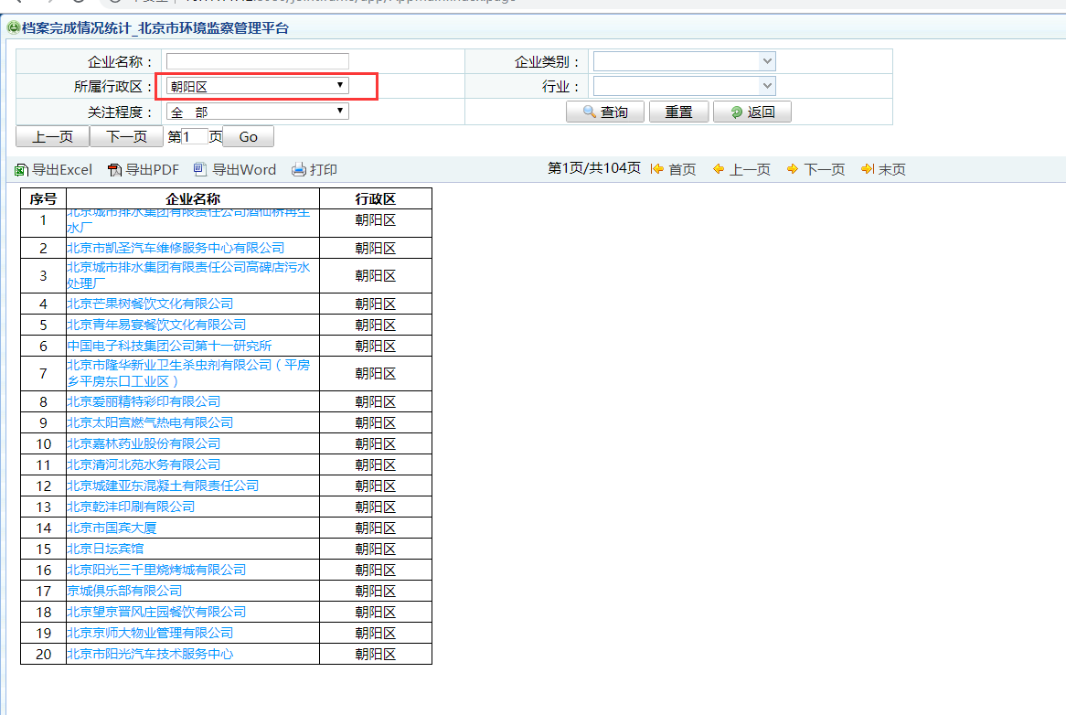  问题2：  12月份总队双随机任务抽了多次，只保留最后一次抽查，其余任务已删除且已在数据整合管理平台做调度操作，但是在宇图数据库中保留的任务条数据与监察平台数据库中的任务条数不一致，如图：  监察平台数据库查询  select * from t_work_task  where task_name like '%201812北京市环境监察总队%'  and delete_flag = 0  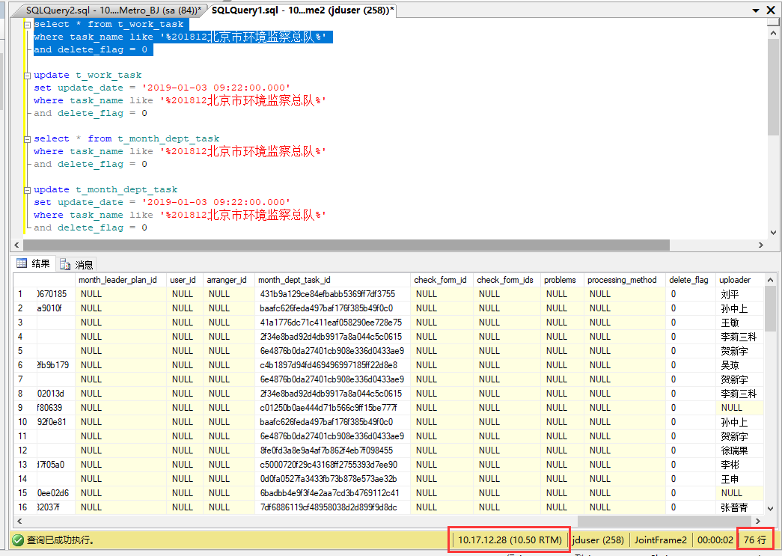  宇图数据库查询  select * from t_work_task  where task_name like '%201812北京市环境监察总队%'  and delete_flag = 0  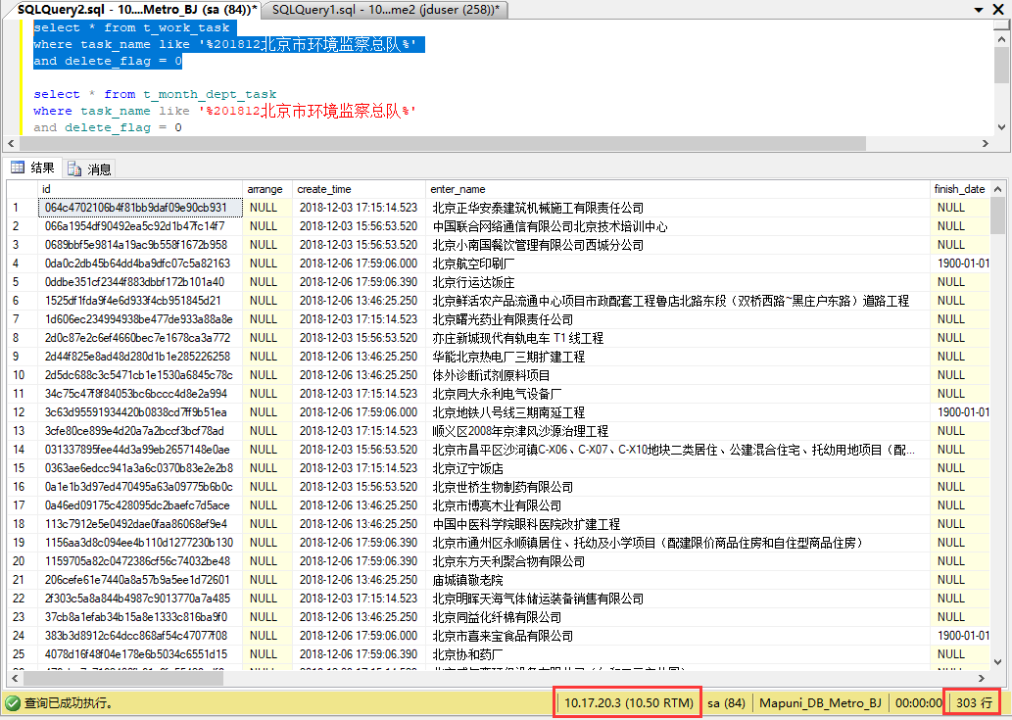  已做调度操作  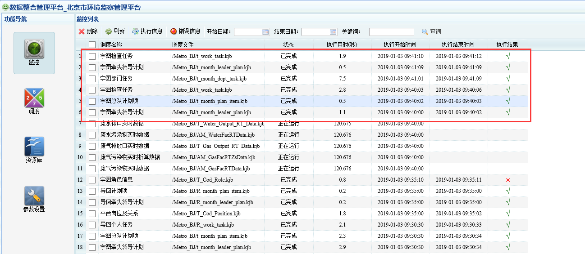  问题3：随机抽查-->抽查信息  双随机抽查名单发生变化只显示污染源名称，无污染源分类、抽查企业负责人等；如图:  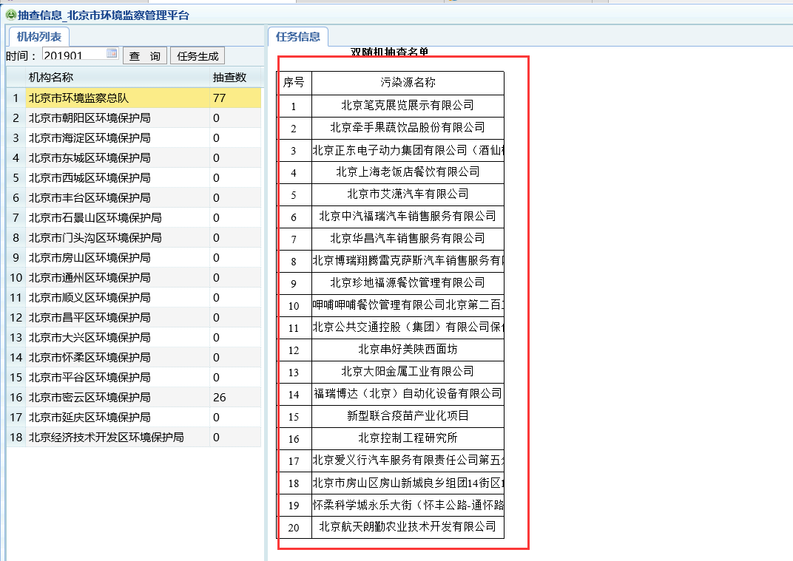  服务器登录方式：堡垒机https://10.17.0.7/index.php  账号zhuhao密码jdctbjyc6  监察平台：http://10.17.11.42:8080/jointframe/app  服务器：10.17.11.42 密码：1qaz@WSX  登录用户名：jczd 密码：jczd  数据库：10.17.12.28（此服务器不是我们运维，所以没有服务器密码只能远程数据库）  数据库名称：jduser 密码jointsky.com  自动监控数据库服务器：10.17.14.10（通过次服务器远程28数据库）  密码：Passw0rd  申请部门负责人审批：
实施部门  审批 | 签名/时间：
实施人 | 责 | 工作量 |  |  |  | 完成时间 | 年 月 日
完成情况确认 | 实施部门确认： 申请人确认：
满意度评价 | □优秀（5分）□满意（4分）□一般（3分）□较差（2分）□很差（1分）  若任务单实施过程优秀、较差或很差，请给出原因：  签名/时间：
特殊情况说明

